CAHIER DE CHARGES

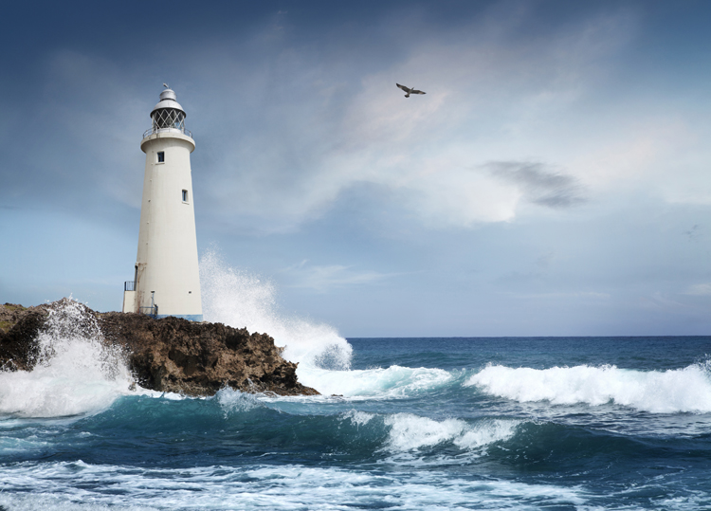Heros Voyages

SAS2 - 2 avril 2020

INTRODUCTION

Présentation du projet:

* **Présenter l’activité de l’entreprise : date de création, services ou produits vendus, nombre de salariés, CA, principaux axes de développement, principaux concurrents,**

L’entreprise Heros voyages a été crée le 25 mars 2020, nous sommes une jeune entreprise qui propose des voyages organisés et sur mesures autours de plusieurs destinations (hors Europe).

Nous sommes trois personnes à gérer Heros Voyages, Elisa Lozano : Direction, … , Nous favorisons les commerces des locaux aux gros groupes en proposant des logements et des guides dans les régions concernées.

* **L’objectif du site**

Jeune entreprise, nous avions pour objectif de faire découvrir et de partager des lieux dans des pays qui nous ont marqués. Ainsi qu’activités populaires et codes culturelles. En ayant l’objectif de faire vivres les structures locales (commerces, marchés, artistes…) des régions que nous proposons.

Le site à pour objectif de partager et de proposer des voyages dans des pays que nous connaissons bien, partager et faire découvrir la région/culture/activité en faisant vivres les commerçant de proximités. Nous voulons faire découvrir des régions qui nous ont marquée.

Quels pays : Nous vous ferons voyager principalement dans des régions de la France, Grèce, Maroc, (Turquie), Egypte, Liban. Là où se trouve nos partenaires.

* Expliquer le **rôle de votre projet** web dans la **stratégie de l’entreprise**
* Stratégie de coopération (via des agences de voyages et guides locaux).

- Communication via les réseaux sociaux et les personnes de notre entourage.

* Parler des cibles, vos stratégies pour le lancement et la visibilité de votre site…

Nous nous adressons à tous types de publics. Public jeune à plus anciens, backpackers, voyageurs solo à des groupes, couples… etc. Site visible partager sur les réseaux sociaux principalement et sur des sites de referencements. (ex : le routard, backpackers). Communications sur les réseaux.

SPECIFICATION DU SITE

* CADRE TECHNIQUE

Listez ici les techno (langages) utilisées et pourquoi ? Hébergement du site

Partie front :

* Html
* Css, Boostrap

Partie design :

Hébergeur :

Nom de domaine : Herosvoyages.com

Extensions : .com

Hébergeur : Ovh

* REFERENCEMENT NATUREL SEO

A faire si vous décidez de faire le référencement SEO

* CHARTE GRAPHIQUE

SPECIFICATION DU SITE

* ARBORESCENCE

Présentation du menu

* FONCTIONNEMENT DES COMPOSANTS COMMUNS - **Mettre vos maquettes ici**

ACCUEIL

A PROPOS DE VOUS OU ENTREPRISE

NOS REALISATIONS :

Ici la présentation de vos réalisations, ce que vous avez déjà réalisés pour les clients vous pouvez parler aussi de vos partenariats, événements etc…

SHOP, PORTFOLIO, SERVICES, ACTUALITES :

La liste de vos articles, produits à vendre etc... Sicile coté commercial

AFFICHAGE D’UN SERVICE, PRODUIT, ARTICLE. ICI c’est un fichier en plus pour simuler la redirection vers une page d’un article etc...

CONTACT:

Formulaire de contact